5706001
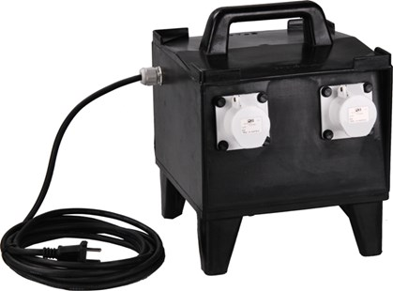
Veiligheidstrafo 42V - 630vA
2 contactdozen CEE 42V
Volrubber kast met veiligheidstransformator volgens EN60742 en NEN 10742. Voorzien van aansluitsnoer H07RNF 2x1mm2 met aangespoten contactstop en primair beveiligd met een thermische resetknop. De contactdozen zijn eenvoudig te vervangen zonder de kast te openen. Technische gegevens:
Artikelnummer | 57.060.01
EAN code | 8713265046493
Merk | Connectra
Spanning primair | 230 Volt
Spanning secundair | 42 Volt
Vermogen | 630 VA
Beveiliging | thermische resetautomaat
Materiaal (behuizing) | volrubber
Contactdozen | 2 x CEE 42V
Kabel | 5 meter
Kabelsoort | H07RN-F / NWPK (neopreen)
Aders/doorsnede | 2 x 1,0 mm²
Uitgangen | 2 uitgangen 315 VA of 1 uitgang 630 VA
Gewicht | 10 kg
Afmetingen (lxbxh) | 280x280x290 mm

